Documento de Projeto de Software

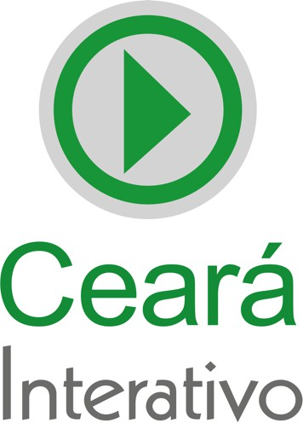

**Projeto**: Aplicativo Ceará Interativo

**Versão**: 1.2

**Responsáveis**: Matheus Santos Araújo, Xênia Beatriz Rodrigues Marques, Ivo Aguiar Pimenta, Francisco José Cardoso da Conceição e Edson Rodrigo Pinheiro Moreira, Marcos Henrique Sindeaux Prata e Eduardo Patrick Pacheco.

# Introdução

Este documento apresenta o modelo de projeto (design) do *Aplicativo Ceará Interativo* para participação no Hackathon promovido pela Caiena, pelo Banco Mundial e pelo Governo do Estado do Ceará, os quais dispinibilizaram os dados públicos utilizados neste sistema. Esse projeto foi conduzido em refinamentos sucessivos, começando pelo planejamento da arquitetura do sistema, passando ao detalhamento dos componentes da arquiteturas. Este documento está organizado da seguinte forma: a seção 2 apresenta a justificativa social que sustenta o projeto e seus objetivos; a seção 3 demonstra a inovação do *Ceará Interativo: a* seção 4 informa que dados foram consumidos no sistema; a seção 5 apresenta as tecnologias necessárias para seu desenvolvimento; a seção 6 apresenta a plataforma de implantação do software; a seção 7 discorre sobre a arquitetura de software; a seção 8 apresenta o software em si, design, funcionalidade e gerência dos dados; a seção 9 apresenta a API com dados a serem usados no software; a seção 10 apresenta a conclusão social e técnica do projeto.

# Justificativa e objetivos:

Os dados públicos muitas vezes são pouco divulgados ou pouco vistos pela grande população. A tarefa de percorrer planilhas enormes e milhares de números e nomes acabam por retirar o interesse do cidadão em consultar como estão os gastos públicos. Além disso, os cearenses pouco podem expressar de forma direta, seja por desconhecimento ou falta de tempo na rotina, a sua opinião perante as atividades governamentais.

Com isso em mente, os desenvolvedores deste projeto realizaram uma minuciosa análise de como seria possível os cearenses verem de forma fácil e precisa os dados do governo que os interessam , e mais do que isso, poderem dar notas e enviar comentários com uma opinião acerca do impacto gerado a elas nas ações do estado. Tais notas e comentários, seriam compartilhados com responsáveis no governo para análise. O software de tudo isso, permite ao cidadãos o envio de imagens de seu *smartphone* da obra para servir como argumento de sua opinião. Tais notas seriam a base para um ranking de Órgãos e Obras dos melhores avaliados e dos de pior avaliação, Dando ao cidadão transparência naquilo que está ou não trazendo resultados. Além disso, o *Ceará Interativo* possui um filtro, a fim de evitar poluição e sobrecarga na tela do usuário, portanto somente dados de importância são detalhados no aplicativo no intuito de otimizar o tempo do usuário apresentando sempre a ele informações relevantes.

1. **A Inovação e um breve resumo do *Ceará Interativo***

Este projeto visa ser um marco na forma de comunicação entre governo e sociedade, a partir de um sistema de listagem de obras e serviços, os usuários inserem notas e comentários, além de enviar fotos de como estão obras e serviços públicos e podem acessar rankings que informam o que está gerando mais gastos, essa idéia não se restringe apenas dentro do nosso estado. Mas se trata de uma idéia com potencial de repercução no nordeste e, até mesmo, no Brasil. Bem projetado, como neste documento, um software informativo e receptivo a avaliaçoes disponível na palma da mão em uma população onde os smartphones ganham cada vez mais espaço apresenta grande capacidade de informar a sociedade facilmente e rapidamente quais obras e quais serviços estão gastando mais dinheiro público e, pelos comentários exibidos no aplicativo, se estão dando retorno ou não a sociedade. Em suma, as possibilidades de explorar o universo *mobile* para gerar transparência do governo e engajamento da

população no uso de dados públicos torna o *Ceará Interativo* um aplicativo que trará uma nova forma inovadora do cearence interagir com o Governo do Estado do Ceará.

# Dados do Governo Utilizados:

* *Contratos e Convênios.*
* *Obras.*

# Tecnologias Utilizadas:

* *Linguagens de estilo e marcação:* XML.
* *Linguagens de programação:* Java
* *Frameworks ou plataformas:* Android Studio E Java EE.
* *Gerência de Dados:* PostgreeSQL.

# Plataforma de Implementação

O sistema em questão trata-se de um Sistema de Informação com intuito social e apresenta as seguintes características:

* Envolve grande quantidade de dados e a sua gerência deve ser feita usando um banco de dados.
* O sistema precisa estar integrado com um servidor cloud, no caso Heroku.
* Composto por um banco de dados (postgree) com os dados liberados a serem lidos e outro banco para contabilizar e armazenar as avaliações e mensagens opinativas enviadas pelos cidadãos.
* Usuários acessam os dados simultaneamente. Eles podem acessar dados e podem enviar dados ao servidor preenchendo o fomurlário de identificação.
* Há uma grande quantidade de interfaces (telas) com o usuário;

Levando-se em consideração essas características, decidiu-se implementar o sistema para o Ceará Interativo usando a linguagem de programação Java, o banco de dados relacional Postgree, a IDE Netbeans para uso do Java Servlets e a IDE Android Studio da Google.

# Arquitetura de Software

Assim, levando-se em consideração os requisitos para o sistema proposto, foram considerados como os principais atributos de qualidade a serem incorporados ao sistema os seguintes, apresentados juntamente com as táticas a serem aplicadas:

# Usabilidade:

O sistema foi feito com estrutura e design extremamente claros para o usuário, utilizando de vários componentes de pesquisas e avaliações rápidas, reafirmando a praticidade de uso do mesmo.

# Manutenibilidade

A organização do sistema deve se dar de modo que as responsabilidades das classe sejam bem divididas para que em mudanças futuras sejam de fácil manutenção.

O uso de boa práticas como encapsulamentos, polimorfismos, classes abstratas e interfaces torna o sistema extremamente amigável com o desenvolvedor.

# Segurança:

O aplicativo possui segurança em seus dados tais como filtros que bloqueiam SQL injection, e outros ataques que podem corromper o sistema. Também é utilizado tokens e senhas de acesso aos dados privados.

# Desempenho:

O desempenho do *Ceará Interativo* é alto, por se tratar de um apliicativo nativo, porém o seu desempenho preciso irá depender da quantidade de usuários e do volume de dados provindos de notas e avaliações enviados pelos usuários. Seu servidor consiste em um Servlet Java hospedado na plataforma cloud Heroku.

# Portabilidade:

O sistema, por se tratar de um aplicativo nativo terá portabilidade somente para o Sistema Operacional Android, sendo adquirido na Google Play.

# O Sistema do Ceará Interativo

Conforme discutido anteriormente, o sistema está organizado em três camadas: *Camada de Camada de Interface com o Usuário*, *Lógica de Negócio* e *Padrão de Projeto e Camada de Gerência de Dados.*

# Camada de Interface com o Usuário

Aqui é definido o design de telas e como será a experiência do usuário no Ceará Interativo, os layouts foram desenhados com base em protótipos de fácil entendimento e simples de se usar.

O aplicativo foi definido nas seguintes telas:

* + - Tela principal.
    - Tela que lista obras.
    - Tela detalhes de obras.
    - Tela que lista serviços.
    - Tela detalhes de serviços.
    - Tela ranking de gastos.

# Camada de Lógica de Negócio e Padrão de Projeto

O padrão adotado para a construção do sistema foi o modelo-visão-controlador, uma arquitetura de software que torna o desenvolvimento ágil e bem modularizado.

O **modelo** consiste nos dados da aplicação, regras de negócios, lógica e funções.

A **visão** pode ser qualquer saída de representação dos dados, como uma tela ou animação no celular.

O **controlador** faz a mediação da entrada, convertendo-a em comandos para o modelo ou visão.

Baseado na necessidade de se criar um software que atenda os requisitos supracitados neste documento, o **MVC** apresentou-se como a forma ideal de arquitetura.

## Modelos

No decorrer da projeção do aplicativo, na seção *4* tornou-se claro o objetivo de trabalhar em cima dos dados de obras e convênios e serviços disponibilizados, além de

processar os dados enviados pelos usuários, a partir disso são construídas as classes modelos do java no aplicativo. Logo, o projeto tem modelado os dados de Obras e Serviços e Convênios disponíveis para o Hackathon, mais especificados na *ilustração 2, os modelos Avaliacão, foto e voto* são persistidos no sistema.

## Visões

Na seção *7.1* a visão e o design das telas são detalhados, a linguagem de uso

para a construção de tais telas foi XML. Para melhor entendimento do usuário, foram aplicados conceitos de UX (*User Experience*), além disso um dashboard web construido em bootstrap será disponibilizado para os administradores do aplicativo acompanharem os dados recebidos.

## Controladores

Cada ação da view tem uma resposta do controlador na aplicação *Ceará Interativo,* caso o usuário solicite ver detalhes de uma obra, por exemplo, o controlador solicitaria a classe de conexão com banco de dados DAO corresponde e enviaria ao cidadão as informações pedidas, assim como se um usuário enviar uma avaliação o controller receberia e enviaria a classe DAO responsável por gravar os dados do usuário vindo do formulário e a avaliação, o controlador corresponde as telas que respondesm as ações do usuário e o servlet que interpreta essas ações e buscam dados para a resposta.

## Enquete e Ranking

O aplicativo apresenta diversas formas de captura da opinião do usuário, tais como: Avaliação por *estrela e* envio de mensagens. Todos esses envios se dão por meio das visões e e logo chegam ao controlador que verifica os dados e envia ao banco de dados (detalhes podem ser conferidos no UML da *figura 1*), tais dados passam por um filtro que os identifica, no caso das notas além disso elas são processadas por um algoritmo que determina o que foi mais custoso aos cofres públicos.

# Camada de Gerência de Dados

A persistência dos objetos deste sistema é realizada no banco de dados relacional postgree, utilizando uma bilbioteca de conexão HTTP do Android Studio, sendo desejável isolar os impactos da tecnologia de bancos de dados sobre o sistema. Assim, optou-se por adotar o padrão DAO e foi utilizado o utilitário de Persistência.

Uma API será utilizada para carregar dados do governo e um banco para armazenar dados e avaliações do usuário. Classes a serem persistidas devem herdar do modelo, que provê identificadores únicos para os objetos (Ids) a serem usados para mapear objetos em memória com as correspondentes linhas das tabelas Para cada classe de domínio a ser persistida, deve ser criada uma classe DAO correspondente. Tal informações são convertidas para JSON e enviadas ao Servlet Java do Heroku.

# A API do Software:

O consumo do banco de dados liberado pelo governo no Aplicativo *Ceará Interativo* é realizado através de uma API escrita em JSON, onde se encontram todos os dados necessários para a visualização do usuário. Foram construídas 3 API’s, a primeira de contratos e convênios, seguida pela de obras rodoviárias e por fim a API de obras de construção. O consumo desses dados é feito de forma rápida e ágil.

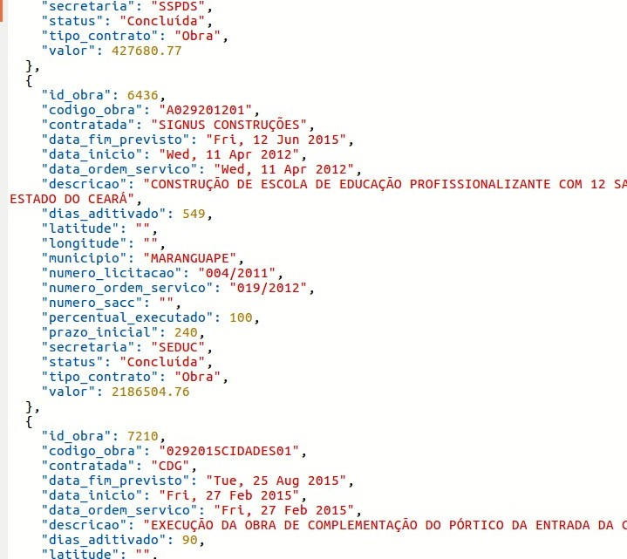

*Parte do código do arquivo APIObrasEdificação.json com os dados de obras prontos para serem consumidos na aplicação.*

# Conclusão

Concluímos que o software *Ceará Interativo* é uma oportunidade única de proporcionar ao cidadão ver detalhadamente na palma da sua mão dados de como o dinheiro público é gasto, quem o usa e quais empresas estão por trás de obras e serviços públicos. Não obstante, o cidadão também terá a liberdade de inserir sua nota e ver o ranking do que mais agradou os cearenses e o que menos agradou. Tais atividades são bastante enriquecedoras na relação do estado com a população, pois abrem um leque de novas pessoas participando ativamente do acompanhamento tanto construtivo, em termos de obras, quanto financeiro em termos de forma de gastos. A oportunidade de enviar mensagens e fotos com opiniões também torna o *Ceará Interativo* uma ouvidoria mobile, de fácil e rápido acesso.